Raport

Algorytm świetlików (FA- Firefly algorithm)

Parametry
- Funkcja przystosowania: F(x₁,x₂)=sin(x₁*0.05)+sin(x₂*0.05)+0.4*sin(x₁*0.15)*sin(x₂*0.15)
przedział zmienności x₁ i x₂ to [0; 100].
- Metryka: euklidesowa
- Liczba świetlkiów(N): 4
- maksymalny poziom przyciągania do lepszego osobnika(beta0): 0.3
- Przyciąganie(gamma0): 0.1
- losowa zmiana(mu0): 0.05
- liczba iteracji: 30

Wejście
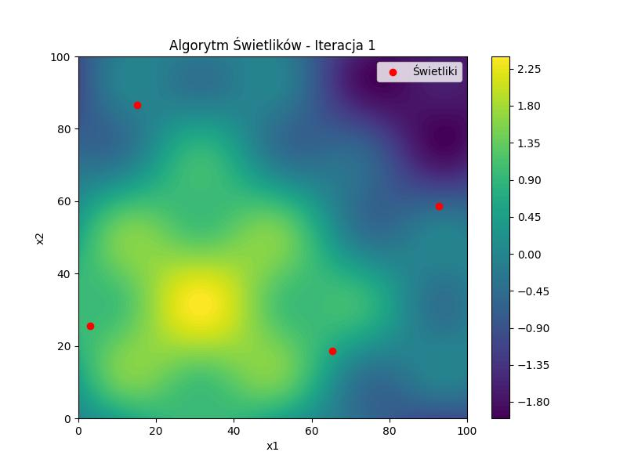

Wynik
